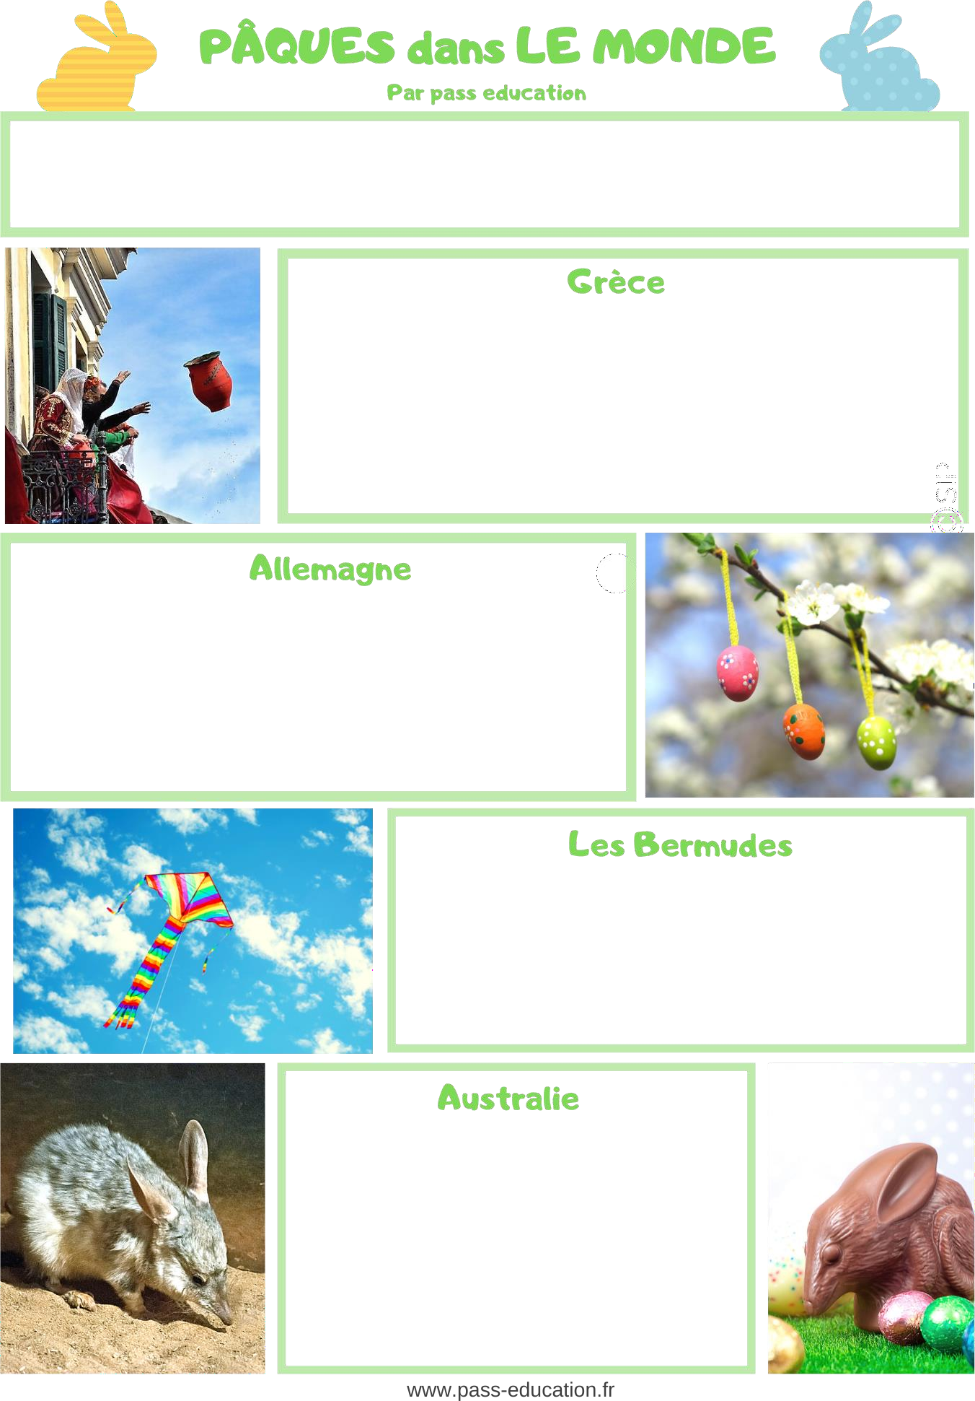
Quand on parle de Pâques, on pense aux chocolats, aux poules, aux cloches et aux lapins et bien sûr à la fameuse chasse aux œufs ! Mais il existe de nombreuses autres traditions très amusantes. Veux-tu les découvrir ?

Tout d'abord, de vrais œufs sont cuits, puis teints en rouge. Ensuite, lors du repas familial, chacun essaye de casser l'œuf de son voisin en le tenant avec seulement trois doigts. Le samedi de Pâques, les habitants de l’île de Corfou se donnent rendez-vous pour jeter des pots en argile depuis leurs balcons. Attention à la tête si tu passes par-là !

A la nuit tombée, on se réunit autour d'un grand feu, représentant le soleil dont la chaleur nous a beaucoup manqué durant tout l'hiver.
On décore aussi les arbres et les buissons en y accrochant des œufs tels des fruits multicolores. En allemand, "arbre de Pâques" se dit "Osterbaum".

Dans ces îles des Caraïbes, les fêtes de Pâques sont célébrées par un grand concours de cerfs- volants. Pour participer, on doit le fabriquer soi- même avec du bois et du papier coloré. Le plus petit, le plus grand et le plus joli sont récompensés.

Au pays des kangourous, le lapin en chocolat est remplacé par le " bilby ".
Mais quel est ce drôle d’animal ? Il s'agit d'un petit marsupial qui vit dans les zones désertiques. Il ressemble à un rat au pelage très doux, avec de grandes oreilles et un long museau pointu, comme tu peux le voir sur la photo à gauche.

